毒性化學物質災害疏散避難作業原則
行政院災害防救委員會95年1月18日第24次委員會會議通過
一、目的
(一)提供各防救災單位於毒性化學物質災害發生或有發生之虞時，據以疏散災區民眾，並引導至安全避難處所安置。
(二)提昇事前準備及災害時應變能力，降低災害對生命、財產的威脅性，建全地方安全管理及疏散體系。

二、適用時機
適用於毒性化學物質災害發生或有發生之虞時，其毒性化學物質擴散危害範圍可能影響一般民眾。

三、疏散及避難事前整備事項
(一)建置防災資料庫：
1.中央規劃事項：
由行政院環境保護署建置與更新毒化災防災資料庫查詢系統，其資料庫內容包括各縣市政府毒性化學物質運作工廠之毒性化學物質種類、名稱、儲存量、放置地點、物質安全資料等資料暨毒性化學物質防救災資源如人力、設備、物資、聯外道路資訊等資料。
2.直轄市、縣（市）政府辦理事項：
各縣市應建置與更新毒性化學物質運作工廠防災資料庫，平時透過加強場所安全檢查，隨時更新上開資料庫，並將更新資料提供中央機關彙整，備於發生毒性化學物質災害或有發生之虞時提供各救災單位參考使用。
(二)研擬疏散與避難計畫：
1.由直轄市、縣（市）政府事先選定避難處所，備於發生毒性化學物質災害或有發生之虞時，供依據地方特性與災害狀況，選定適當疏散路線及避難處所，進行疏散避難。

2.直轄市、縣（市）政府應規劃辦理救災與疏散避難演練，上開演練可考量兵棋推演、高司作業、示範觀摩或併入相關演練等各種方式辦理。
(三)防災整備：
1.建立緊急疏散聯絡人清冊：由直轄市、縣（市）政府督導所屬與所轄進行調查，優先以工業區臨近5公里居民做為緊急疏散保全對象，建立緊急疏散聯絡人清冊。
2.避難處所整備：由直轄市、縣（市）政府督導所屬及所轄完成避難處所之防災生活物資及糧食準備，內容包含糧食、民生用品及基本配備，並定期檢查。
(四)由直轄市、縣（市）政府督導所屬及所轄辦理疏散、引導、避難、行政、宣導及人員防護等各項作業之人力編組與分工。
(五)內政部及教育部協助地方政府辦理避難處所整備。

四、應變作業程序
(一)警戒監控
1.風速、風向監控：環保單位隨時掌握風速及風向，並提供相關單位參考。
2.毒化物監測：環保單位於接獲事故通報後即時趕赴現場設立監測點即時監控，並將監測資訊隨時回傳災害應變中心。
3.現地警戒：事故發生後，直轄市、縣（市）政府應隨時掌握當地居民之活動範圍及動向，避免不知情民眾誤入事故現場及下風處。
(二)災害分析研判
當事故發生後，環保單位依據毒化物之擴散量及風向，分析研判所發生之可能性與影響範圍，提報指揮官與提供應變單位協商應變之處置。
(三)發布毒化物疏散與警戒區
1.疏散避難啟動原則及作業事項：
(1)偵測或評估數值低於毒性化學物質濃度ERPG-1或未達危害之濃度時，不進行疏散動作。
(2)偵測或評估數值介於毒性化學物質濃度ERPG-1與ERPG-2間則發布警戒管制區及就地避難警報。
(3)偵測或評估數值超過毒性化學物質濃度ERPG-2，則發布警戒管制區及疏散警報，或做適當的就地避難。
(4)偵測或評估數值超過毒性化學物質濃度ERPG-3，則發布疏散警報，並執行必要之強制疏散。
2.ERPG （Emergency Response Planning Guidelines，緊急應變規劃指引）是由美國工業衛生協會（AIHA）所制定，依毒性物質之允許暴露程度可分為三種。
(1)ERPG-1：人員暴露於有毒氣體環境中約1小時，除了短暫的不良健康效應或不當的氣味之外，不會有其他不良影響的最大容許濃度。
(2)ERPG-2：人員暴露於有毒氣體環境中約1小時，而不致使身體造成不可恢復之傷害的最大容許濃度。在此範圍之內應視為暖區。
(3)ERPG-3：人員暴露於有毒氣體環境中約1小時，而不致對生命造成威脅的最大容許濃度。在此範圍之內應視為熱區。

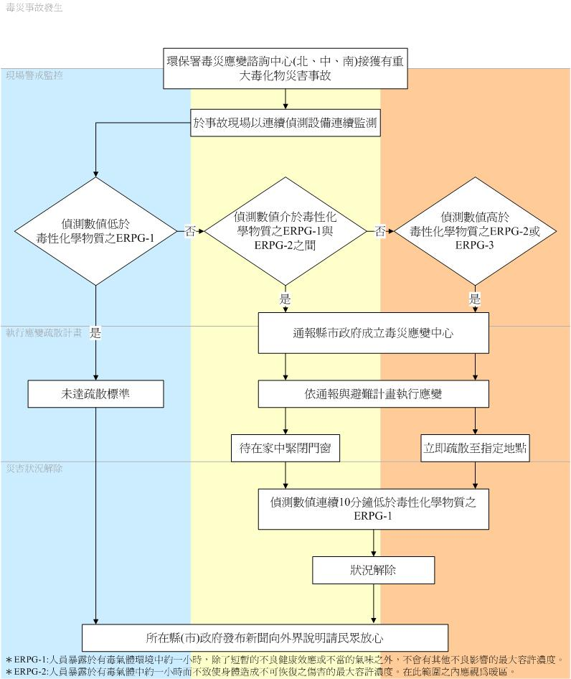

圖一、毒性化學物質災害疏散計畫作業流程圖

3.通報方式：
(1)災害應變中心發布毒化物疏散警戒區相關訊息，並以電話或傳真方式通知相關單位。
(2)直轄市、縣（市）政府應將相關資訊通知所屬及所轄。
(3)直轄市、縣（市）政府透過電視、廣播媒體、網路等方式迅速傳遞毒化物疏散警戒區等災害警報訊息。
(4)直轄市、縣（市）政府迅速調集各單位人員、巡邏車及廣播車傳遞毒化物疏散警戒通報等災害警報訊息，於警報訊息發布時將災害資訊傳達至各單位、民眾及社區住戶。
(四)劃定管制區
1.環保單位參據「毒性化學物質災害應變管制區域畫設一覽表」（附件一）列管毒性化學物質於不同量時ERPG-2可能擴散範圍為下風處的可能擴散距離，側風處則以毒性化學物質之ERPG-2可能擴散距離的1/4，合計成為面積為1/4×(ERPG-2擴散距離)²的長方形做為發布管制區範圍，嚴格限制、禁止民眾進入並進行居家避難或疏散撤離。其公式及疏散範圍示意圖如下:

公式一、疏散範圍
$$\text{面積}=\frac{{\left(\text{ERPG}−2 \text{擴散距離}\right)}^{2}}{4}$$

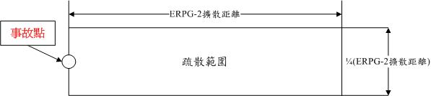

圖二、疏散範圍示意圖
(五)居民疏散避難與收容
直轄市、縣（市）災害應變中心辦理下列工作，必要時向中央各相關業務主管部會申請支援。
1.執行災區民眾疏散、強制撤離工作。
2.執行災區交通疏導、管制工作。
3.執行災區警戒工作。
4.執行災區治安、秩序維護工作。
5.調派區域內各分隊所有消防車待命，以防任何可能之火災。
6.申請空中勤務總隊直昇機，協助偏遠地區、行動不便之災民或受傷之民眾提供必要之協助。
7.協調開放學校，活動中心等處所，作為災民疏散安置地點。
8.派遣醫療人員進行檢傷分類、醫療救護、心理衛生服務、急救常識宣導、提供壓力紓解方法。
9.調派支援相關車輛支援載運災民。
10.廣播宣導撤離，請民眾速至避難處所。
11.協助弱勢族群民眾等，疏散至避難處所。
12.強制疏散管制區內不肯疏散之居民並送至避難處所。
13.災民收容：輔導各地區登記災民身份人數，調度、發放物資、分配災民住宿。
(六)疏散避難執行狀況回報
各地疏散避難狀況應由轄區相關單位通報直轄市、縣（市）災害應變中心，再由直轄市、縣（市）災害應變中心通報至中央災害應變中心。
(七)預報及警報之解除
災害應變中心依據環保單位於現場以偵測設備偵測讀值低於ERPG-1、且持續10分鐘後或經評估無危害之虞時，適時解除毒災疏散管制區，並通知直轄市、縣（市）政府各單位。
(八)疏散人車返回清點避難人數無誤後，直轄市、縣（市）政府應派員引導或運用交通工具將避難人員送（運）回居住地點，至此完成整體疏散避難任務。
五、各單位分工與權責
表1-1中央單位執行毒性化學物質災害疏散避難作業規定工作分配表
單位 | 事前整備事項 | 應變作業事項
行政院環保署 | 防救災資源建檔  毒性化學物質災害疏散避難作業原則擬定  更新毒性化學物質之物質安全資料表（MSDS）  防護裝備定期保養  偵測設備定期保養 | 支援災害分析研判  支援預報及警報之解除  支援毒性化學物質之物質安全資料表（MSDS）  建議相關支援人員防護等級
行政院衛生署 | 防救災資源建檔  依據縣（市）衛生局提供各責任醫院清冊建檔 | 醫療救護  支援醫療服務  支援毒性化學物質醫療諮詢服務
內政部警政署 | 防救災資源建檔  督導地方警戒疏散事項 | 支援疏散民眾  支援區域交通疏散管制  支援事故區域治安維護
內政部消防署 | 防救災資源建檔  督導地方消防搶救事項 | 支援消防及人命救助
內政部社會司 | 防救災資源建檔  督導地方收容事項 | 支援避難與收容
交通部 | 防救災資源建檔  督導地方道路搶通事項 | 支援道路搶通（交通部公路總局）
國防部 | 督導陸軍化學兵單位清消人力、車輛及裝備器材事項 | 協助執行環境偵檢及環境復原之清消工作

表1-2 地方政府執行毒性化學物質災害疏散避難作業分配工作建議表(一)
單位 | 事前整備事項 | 應變作業事項
直轄市  縣（市）政府(督導所屬及所轄辦理) | 毒性化學物質災害疏散避難作業規劃  疏散路線與避難處所選定  毒性化學物質災害救災設備、單位資料建檔  疏散避難人力編組與分工  建立避難處所救災物資清冊，並定時更新  協助轄區相關單位完成避難處所之防災生活物資及糧食準備。  製作各類宣傳物（如廣播、影片、手冊、簡章等）  督飭事故廠商採取緊急防治措施 | 事故現場監測  災害分析研判  發布毒災管制區  毒災警戒管制區通報  區域管制就地保護與疏散  疏散避難執行狀況回報  災民救助及緊急救護事項  災情蒐報事項  消防搶救行動  申請支援空中救援直昇機  治安維護、犯罪防治事項  交通管制交通狀況之查報事項  處理人員傷亡或失蹤事項  救出物品之保留、處理  道路、橋樑、堤防及其他公共設施等維護、搶修、搶險、復舊。  水電、電信與水利等公共設施配合搶修及協調恢復供應事項  動員可用人力資源協助佈置避難處所，提供茶水、環境說明介紹及水電硬體設施  協助救災物資（各項建材及民生必需品）供應、調節事項  災民生活必需品之供給等事項  災民救濟物資發放事項  賑災物資接受、轉發與管理事項  特殊弱勢族群災民之安置、救助等事項  飲用水協調供應事項  醫護人員、藥品、醫療器材籌劃、分配事項  緊急醫療及後續醫療照護事項  防疫及居民保健事項  災後食品衛生及包裝或盛裝飲用水檢驗事項  發布最新狀況、災民安置情形  設立新聞聯絡中心、設立媒體採訪區  協助錄影照相留存  協調所需之支援車輛  救災人員、器材及物資運輸事項  災民疏散接運事項  災區交通運輸維護、災情彙整及緊急搶修聯繫事項  鐵公路、航空交通狀況之彙整  警報之解除  其他災害防救事項
電信公司 |  | 電信通訊搶修及有關電信災情查報事項  災區臨時電信設施架設事項
電力公司 |  | 電力設施搶修、供應及電力災情查報事項
自來水公司 |  | 自來水設施搶修、供應及自來水設施災情查報事項
表1-3、地方政府執行毒性化學物質災害疏散避難作業分配工作建議表(二)
復原作業事項
清除災區污染及環境監控工作。
災害之救助、善後處理經費之籌應、災後處理經費之補助。
對遭受毒化物傷害民眾進行後續醫療追蹤。
發布毒性化學物質災後處理相關狀況告知社會大眾。
發生災害之事業單位先行將本身調查結果填寫「毒性化學物質事故調查處理報告表」送交主管機關。
主管機關邀集相關單位至現場調查發生災害之主要原因。
瞭解發生之原因後並與相關單位檢討，以達到災害預防之成效。

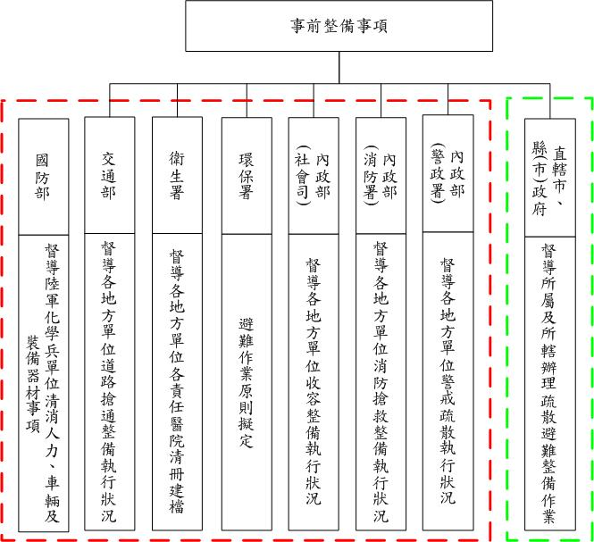
圖三、毒性化學物質災害疏散避難作業原則各單位組織架構圖(事前整備事項)
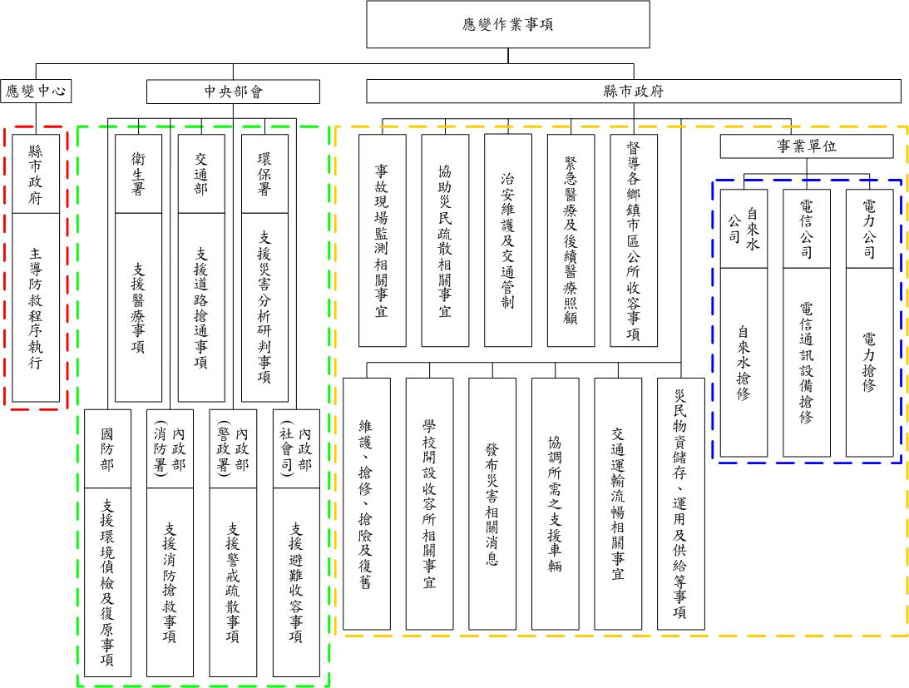
圖四、毒性化學物質災害疏散避難作業原則各單位組織架構圖（應變作業事項）

毒性化學物質危險區域畫設指引
1.本毒性化學物質危險區域畫設（圖示如圖四）乃依照ALOHA 5.3.1擴散程式模擬，考量實際災害發生時最有可能的洩漏量所分析出的污染範圍（詳如附件一）。
2.ERPG（Emergency Response Planning Guidelines）是由AIHA美國工業衛生協會所制定，依毒性物質之允許暴露程度可分為3種。
(1)ERPG-1：人員暴露於有毒氣體環境中約1小時，除了短暫的不良健康效應或不當的氣味之外，不會有其他不良影響的最大容許濃度。
(2)ERPG-2：人員暴露於有毒氣體中約1小時而不致使身體造成不可恢復之傷害的最大容許濃度。在此範圍之內應視為暖區。
(3)ERPG-3：人員暴露於有毒氣體環境中約1小時，而不致對生命造成威脅的最大容許濃度。在此範圍之內應視為熱區。
3.附件一附表適用狀況不包含潛在火災與爆炸危害，但通常火災爆炸之危害距離小於毒性危害距離，若事故現場有火災爆炸危害狀況，仍應由現場專家做建議調整。
4.畫設前先確認物質名稱或列管編號並由儲存容器外觀目視，評估其約略儲存含量。
5.事故物質存量若與本表所列存量不相同者，可以最接近的質量作為評估參考，或是再次執行使用ALOHA擴散程式分析。
6.本表所列危險區域為下風處之危險距離現場應變人員仍應考量風向與風速變化。
7.應變指揮中心及資源應設在上風處，與事故現場保持相當距離（如意示圖），任何人員未著防護裝備不得進入危險區，並由除污走道進出污染區，事故結束後需做除污及環境復原之工作。
8.進入危險區域之應變人員需著防護裝備，可參考環保署毒化物防救手冊（網址：http://61.30.108.131/Chm_/Chm_ToxicManual_ALL.aspx）指示整備。
9.當指示任務行動展開時，應變人員首要確保自身安全，應變動作確實第二，最後才是迅速。
10.意外現場當狀況不明或有任何疑慮，可請求環保署北區毒災應變諮詢中心（TEL：0800-055119）、中區毒災應變諮詢中心（TEL：0800-329690）、南區毒災應變諮詢中心（TEL：0800-660001）協助支援。

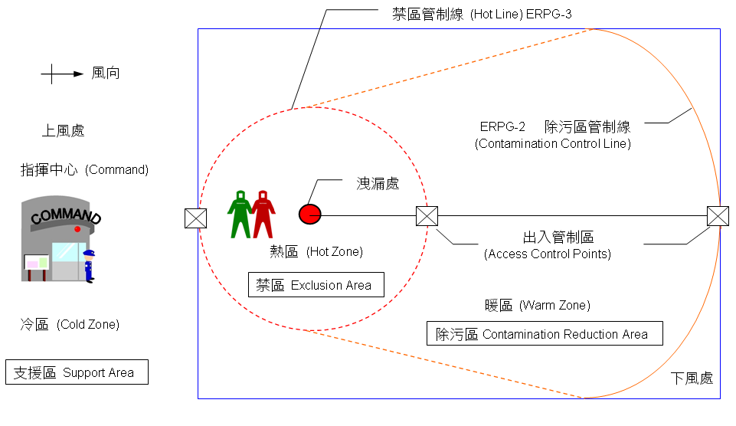
圖五、毒性化學物質災害管制區域劃分意示圖

附件一 毒性化學物質災害應變管制區域畫設模擬表
製作：梁曉君20051006
列管  編號 | 管制區域  毒化物物質名稱 |  | 洩漏物質儲存量 |  |  |  |  | 計算依據 | 註
列管  編號 |  |  | 1公噸 | 20公噸 | 50公噸 | 100公噸 | 1000公噸 | 計算依據 | 註
1 | 多氯聯苯  Polychlorinated biphenyls |  | 25M | 800M | 800M | 800M | 800M | ERG2000-171 | 液、固
2 | 可氯丹  Chlordane |  | 50M | 800M | 800M | 800M | 800M | ERG2000-151 | 液
3 | 石綿  Asbestos |  | 25M | 800M | 800M | 800M | 800M | ERG2000-171 | 固體
4 | 地特靈  Dieldrin |  | 50M | 800M | 800M | 800M | 800M | ERG2000-151 | 固體
5 | 滴滴涕  4,4-Dichlorodiphenyl-trichloroethane(DDT) |  | 50M | 800M | 800M | 800M | 800M | ERG2000-151 | 固體
6 | 毒殺芬  Toxaphene |  | 50M | 800M | 800M | 800M | 800M | ERG2000-151 | 固體
7 | 五氯酚  Pentacholorophenol |  | 50M | 800M | 800M | 800M | 800M | ERG2000-154 | 固體
8 | 五氯酚鈉  Sodium pentachlorophenate |  | 50M | 800M | 800M | 800M | 800M | ERG2000-154 | 固體
9 | 甲基汞  Methylmercury |  | 50M | 800M | 800M | 800M | 800M | ERG2000-151 | 液
10 | 安特靈  Endrin |  | 50M | 800M | 800M | 800M | 800M | ERG2000-151 | 固體
11 | 飛佈達  Heptachlor |  | 50M | 800M | 800M | 800M | 800M | ERG2000-151 | 固體
12 | 蟲必死  Hexachlorocyclohexane |  | 50M | 800M | 800M | 800M | 800M | ERG2000-151 | 固體
13 | 阿特靈  Aldrin |  | 50M | 800M | 800M | 800M | 800M | ERG2000-151 | 固體
14 | 二溴氯丙烷  1,2-Dibromo-3-chloropropane(DBCP) |  | 50M | 800M | 800M | 800M | 800M | ERG2000-159 | 液
15 | 福賜松  Leptophos |  | 50M | 800M | 800M | 800M | 800M | ERG2000-151 | 固體
16 | 克氯苯  Chlorobezilate |  | 50M | 800M | 800M | 800M | 800M | ERG2000-151 | 固體
17 | 護谷  Nitrofen |  | 50M | 800M | 800M | 800M | 800M | ERG2000-134 | 固體
18 | 達諾殺  Dinoseb |  | 50M | 800M | 800M | 800M | 800M | ERG2000-153 | 固體
19 | 靈丹  Lindane (g -BHC, or g -HCH) |  | 50M | 800M | 800M | 800M | 800M | ERG2000-151 | 固體
22 | 汞  Mercury |  | 25M | 500M | 500M | 500M | 500M | ERG2000-172 | 液
23 | 五氯硝苯  Pentachloronitrobenzene |  | 50M | 800M | 800M | 800M | 800M | ERG2000-151 | 固體
24 | 亞拉生長素  Daminozide |  | 50M | 800M | 800M | 800M | 800M | ERG2000-151 | 固體
25 | 氰乃淨  Cyanazine |  | 50M | 800M | 800M | 800M | 800M | ERG2000-151 | 固體
26 | 樂乃松  Fenchlorphos |  | 50M | 800M | 800M | 800M | 800M | ERG2000-152 | 固體
27 | 四氯丹  Captafol |  | 50M | 800M | 800M | 800M | 800M | ERG2000-151 | 固體
28 | 蓋普丹  Captan |  | 50M | 800M | 800M | 800M | 800M | ERG2000-152 | 固體
29 | 福爾培  Folpet |  | 50M | 800M | 800M | 800M | 800M | ERG2000-151 | 固體
30 | 錫璊丹  Cyhexatin |  | 50M | 800M | 800M | 800M | 800M | ERG2000-153 | 固體
31 | α-氰溴甲苯  α-Bromobenzyl cyanide |  | 50M | 800M | 800M | 800M | 800M | ERG2000-159 | 固體
32 | 二氯甲醚  Bis-Chloromethyl ether | ERPG-3=0.5ppm | 868 M | 2.4 KM | 7 KM | 9.4 KM | >10 KM | ALOHA5.3.1 | 液
32 | 二氯甲醚  Bis-Chloromethyl ether | ERPG-2=0.1ppm | 2.1KM | 6 KM | >10 KM | >10 KM | >10 KM | ALOHA5.3.1 | 液
33 | 對-硝基聯苯  P-Nitrobiphenyl |  | 50M | 800M | 800M | 800M | 800M | ERG2000-152 | 固體
34-1 | 對-胺基聯苯  P-Aminobiphenyl |  | 50M | 800M | 800M | 800M | 800M | ERG2000-152 | 固體
34-2 | 對-胺基聯苯鹽酸鹽  P-Aminobiphenyl Hydrochloride |  | 50M | 800M | 800M | 800M | 800M | ERG2000-152 | 固體
35 | 2-萘胺  2-Naphthylamine |  | 50M | 800M | 800M | 800M | 800M | ERG2000-153 | 固體
35 | 2-萘胺醋酸鹽  2-Naphthylamine acetate |  | 50M | 800M | 800M | 800M | 800M | ERG2000-153 | 固體
35 | 2-萘胺鹽酸鹽  2-Naphthylamine Hydrochloride |  | 50M | 800M | 800M | 800M | 800M | ERG2000-153 | 固體
36-1 | 聯苯胺  Benzidine |  | 50M | 800M | 800M | 800M | 800M | ERG2000-153 | 固體
36-2 | 聯苯胺醋酸鹽  Benzidine acetate |  | 50M | 800M | 800M | 800M | 800M | ERG2000-153 | 固體
36-3 | 聯苯胺硫酸鹽  Benzidine sulfate |  | 50M | 800M | 800M | 800M | 800M | ERG2000-153 | 固體
36-4 | 聯苯胺二鹽酸鹽  Benzidine dihydrochloride |  | 50M | 800M | 800M | 800M | 800M | ERG2000-153 | 固體
36-5 | 聯苯胺二氫氟酸鹽  Benzidine dihydrofluoride |  | 50M | 800M | 800M | 800M | 800M | ERG2000-153 | 固體
36-6 | 聯苯胺過氯酸鹽(一)  Benzidine perchlorate |  | 50M | 800M | 800M | 800M | 800M | ERG2000-153 | 固體
36-7 | 聯苯胺過氯酸鹽(二)  Benzidine perchlorate |  | 50M | 800M | 800M | 800M | 800M | ERG2000-153 | 固體
36-8 | 聯苯胺二過氯酸鹽  Benzidine diperchlorate |  | 50M | 800M | 800M | 800M | 800M | ERG2000-153 | 固體
37-1 | 鎘  Cadmium |  | 50M | 800M | 800M | 800M | 800M | ERG2000-154 | 固體
37-2 | 氧化鎘  Cadmium oxide |  | 50M | 800M | 800M | 800M | 800M | ERG2000-154 | 固體
37-3 | 碳酸鎘  Cadmium carbonate |  | 50M | 800M | 800M | 800M | 800M | ERG2000-154 | 固體
37-4 | 硫化鎘  Cadmium sulfide |  | 50M | 800M | 800M | 800M | 800M | ERG2000-154 | 固體
37-5 | 硫酸鎘  Cadmium sulfate |  | 50M | 800M | 800M | 800M | 800M | ERG2000-154 | 固體
37-6 | 硝酸鎘  Cadmium nitrate |  | 50M | 800M | 800M | 800M | 800M | ERG2000-154 | 固體
37-7 | 氯化鎘  Cadmium chloride |  | 50M | 800M | 800M | 800M | 800M | ERG2000-154 | 固體
38 | 苯胺  Aniline | ERPG-3=100ppm | <10M | 19M | 28M | 38M | 76M | ALOHA5.3.1 | 液
38 | 苯胺  Aniline | ERPG-2=10ppm | 19M | 45M | 67M | 88M | 172M | ALOHA5.3.1 | 液
39-1 | 鄰-甲苯胺  o-Aminotoluene |  | 50M | 800M | 800M | 800M | 800M | ERG2000-153 | 液
39-2 | 間-甲苯胺  m-Aminotoluene |  | 50M | 800M | 800M | 800M | 800M | ERG2000-153 | 液
39-3 | 對-甲苯胺  p-Aminotoluene |  | 50M | 800M | 800M | 800M | 800M | ERG2000-153 | 固體
40 | 1-萘胺  1-Naphthylamine |  | 50M | 800M | 800M | 800M | 800M | ERG2000-153 | 固體
41 | 二甲氧基聯苯胺  3,3'-Dimethoxybenzidine |  | 50M | 800M | 800M | 800M | 800M | ERG2000-152 | 固體
42 | 二氯聯苯胺  3,3'-Dichlorobenzidine |  | 50M | 800M | 800M | 800M | 800M | ERG2000-153 | 固體
43 | 鄰-二甲基聯苯胺  3,3'-Dimethyl-[1,1'-biphenyl]-4,4'-diamine |  | 50M | 800M | 800M | 800M | 800M | ERG2000-153 | 液、固
44 | 三氯甲苯  Trichloromethyl benzene |  | 100M | 800M | 800M | 800M | 800M | ERG2000-156 | 液
45 | 三氧化二砷  Arsenic trioxide |  | 50M | 800M | 800M | 800M | 800M | ERG2000-151 | 固體
46-1 | 氰化鈉  Sodium cyanide |  | 100M | 800M | 800M | 800M | 800M | ERG2000-157 | 固體
46-2 | 氰化鉀  Potassium cyanide |  | 100M | 800M | 800M | 800M | 800M | ERG2000-157 | 固體
46-3 | 氰化銀  Silver cyanide |  | 50M | 800M | 800M | 800M | 800M | ERG2000-151 | 固體
46-4 | 氰化亞銅  Copper(I) cyanide |  | 50M | 800M | 800M | 800M | 800M | ERG2000-151 | 固體
46-5 | 氰化鉀銅  Copper(I) potassium cyanide |  | 100M | 800M | 800M | 800M | 800M | ERG2000-157 | 固體
46-6 | 氰化鎘  Cadmium cyanide |  | 50M | 800M | 800M | 800M | 800M | ERG2000-154 | 固體
46-7 | 氰化鋅  Zinc cyanide |  | 50M | 800M | 800M | 800M | 800M | ERG2000-151 | 固體
46-8 | 氰化銅  Copper(II) cyanide |  | 50M | 800M | 800M | 800M | 800M | ERG2000-151 | 固體
46-9 | 氰化銅鈉  Copper Sodium cyanide |  | 100M | 800M | 800M | 800M | 800M | ERG2000-157 | 固體
47 | 光氣  Phosgene | ERPG-3=1 ppm | 5.2KM | 8.8KM | >10 KM | >10 KM | >10 KM | ALOHA5.3.1 | 氣
47 | 光氣  Phosgene | ERPG-2=0.2 ppm | 9.5 KM | >10 KM | >10 KM | >10 KM | >10 KM | ALOHA5.3.1 | 氣
48 | 異氰酸甲酯  Methyl isocyanate | ERPG-3=5 ppm | 559M | 2.5 KM | 3.9KM | 5.2 KM | >10 KM | ALOHA5.3.1 | 液
48 | 異氰酸甲酯  Methyl isocyanate | ERPG-2=0.5 ppm | 2 KM | 8.7KM | >10 KM | >10 KM | >10 KM | ALOHA5.3.1 | 液
49 | 氯  Chlorine | ERPG-3=20 ppm | 2.0KM | 5.4 KM | 6.9 KM | >10 KM | >10 KM | ALOHA5.3.1 | 氣
49 | 氯  Chlorine | ERPG-2=3 ppm | 4.2 KM | >10 KM | >10 KM | >10 KM | >10 KM | ALOHA5.3.1 | 氣
50 | 丙烯醯胺  Acrylamide |  | 50M | 800M | 800M | 800M | 800M | ERG2000-153P | 固體
51 | 丙烯腈  Acrylonitrile | ERPG-3=75 ppm | 116M | 251M | 378M | 881M | 1.8KM | ALOHA5.3.1 | 液
51 | 丙烯腈  Acrylonitrile | ERPG-2=35 ppm | 176M | 385M | 584M | 1.5KM | 2.9KM | ALOHA5.3.1 | 液
52 | 苯Benzene | ERPG-3=1000 ppm | 10M | 22M | 33M | 44M | 199M | ALOHA5.3.1 | 液
52 | 苯Benzene | ERPG-2=150 ppm | 37M | 79M | 116M | 152M | 692M | ALOHA5.3.1 | 液
53 | 四氯化碳  Carbon tetrachloride | ERPG-3= 750ppm | 32 M | 71 M | 108M | 146 M | 310 M | ALOHA5.3.1 | 液
53 | 四氯化碳  Carbon tetrachloride | ERPG-2=100 ppm | 117 M | 254 M | 383 M | 514 M | 1 KM | ALOHA5.3.1 | 液
54 | 三氯甲烷  Chloroform | ERPG-3=5000 ppm | 11M | 25M | 40M | 54M | 116 M | ALOHA5.3.1 | 液
54 | 三氯甲烷  Chloroform | ERPG-2=50 ppm | 226M | 471M | 710M | 946M | 1.9 KM | ALOHA5.3.1 | 液
55-1 | 三氧化鉻(鉻酸)  Chromium(VI) trioxide |  | 25M | 800M | 800M | 800M | 800M | ERG2000-141 | 固體
55-2 | 重鉻酸鉀  Potassium dichromate |  | 25M | 800M | 800M | 800M | 800M | ERG2000-141 | 固體
55-3 | 重鉻酸鈉  Sodium dichromate, dihydrate |  | 25M | 800M | 800M | 800M | 800M | ERG2000-141 | 固體
55-4 | 重鉻酸銨  Ammonium dichromate |  | 25M | 800M | 800M | 800M | 800M | ERG2000-141 | 固體
55-5 | 重鉻酸鈣  Calcium dichromate |  | 25M | 800M | 800M | 800M | 800M | ERG2000-141 | 固體
55-6 | 重鉻酸銅  Cupric dichromate |  | 25M | 800M | 800M | 800M | 800M | ERG2000-141 | 固體
55-7 | 重鉻酸鋰  Lithium dichromate |  | 25M | 800M | 800M | 800M | 800M | ERG2000-141 | 固體
55-8 | 重鉻酸汞  Mercuric dichromate |  | 25M | 800M | 800M | 800M | 800M | ERG2000-141 | 固體
55-9 | 重鉻酸鋅  Zinc dichromate |  | 25M | 800M | 800M | 800M | 800M | ERG2000-141 | 固體
55-10 | 鉻酸銨  Ammonium chromate |  | 100M | 800M | 800M | 800M | 800M | ERG2000-143 | 固體
55-11 | 鉻酸鋇  Barium chromate |  | 100M | 800M | 800M | 800M | 800M | ERG2000-154 | 固體
55-12 | 鉻酸鈣  Calcium chromate |  | 25M | 800M | 800M | 800M | 800M | ERG2000-171 | 固體
55-13 | 鉻酸銅  Cupric chromate |  | 25M | 800M | 800M | 800M | 800M | ERG2000-171 | 固體
55-14 | 鉻酸鐵  Ferric chromate |  | 25M | 800M | 800M | 800M | 800M | ERG2000-171 | 固體
55-15 | 鉻酸鉛  Lead chromate |  | 50M | 800M | 800M | 800M | 800M | ERG2000-151 | 固體
55-16 | 鉻酸氧鉛  Lead chromate oxide |  | 50M | 800M | 800M | 800M | 800M | ERG2000-151 | 固體
55-17 | 鉻酸鋰  Lithium chromate |  | 25M | 800M | 800M | 800M | 800M | ERG2000-171 | 固體
55-18 | 鉻酸鉀  Potassium chromate |  | 25M | 800M | 800M | 800M | 800M | ERG2000-171 | 固體
55-19 | 鉻酸銀  Silver chromate |  | 50M | 800M | 800M | 800M | 800M | ERG2000-151 | 固體
55-20 | 鉻酸鈉  Sodium chromate |  | 25M | 800M | 800M | 800M | 800M | ERG2000-171 | 固體
55-21 | 鉻酸錫  Stannic chromate |  | 25M | 800M | 800M | 800M | 800M | ERG2000-171 | 固體
55-22 | 鉻酸鍶  Strontium chromate |  | 25M | 800M | 800M | 800M | 800M | ERG2000-171 | 固體
55-23 | 鉻酸鋅(鉻酸鋅氫氧化合物)  Zinc chromate (Zinc chromate hydroxide) |  | 25M | 800M | 800M | 800M | 800M | ERG2000-171 | 固體
55-24 | 六羰化鉻  Chromium carbonyl |  | 25M | 800M | 800M | 800M | 800M | ERG2000-171 | 固體
56-1 | 2,4,6-三氯酚  2,4,6-Trichlorophenol |  | 50M | 800M | 800M | 800M | 800M | ERG2000-153 | 固體
56-2 | 2,4,5-三氯酚  2,4,5-Trichlorophenol |  | 50M | 800M | 800M | 800M | 800M | ERG2000-153 | 固體
57 | 氯甲基甲基醚  Chloromethyl methyl ether |  | 200M | 800M | 800M | 800M | 800M | ERG2000-131 | 液
58 | 六氯苯  Hexachlorobenzene |  | 50M | 800M | 800M | 800M | 800M | ERG2000-152 | 固體
59 | 次硫化鎳  Trinickel disulfide |  | 25M | 800M | 800M | 800M | 800M | ERG2000-171 | 固體
60 | 二溴乙烷(二溴乙烯)  Ethylene dibromide | ERPG-3=5000 ppm | 23M | 58M | 246M | 324M | 632M | ALOHA5.3.1 | 液
60 | 二溴乙烷(二溴乙烯)  Ethylene dibromide | ERPG-2=50 ppm | 78M | 215M | 688M | 929M | 1.9KM | ALOHA5.3.1 | 液
61 | 環氧乙烷  Ethylene oxide | ERPG-3=500 ppm | 337M | 698M | 1KM | 1.4KM | 2.8KM | ALOHA5.3.1 | 氣
61 | 環氧乙烷  Ethylene oxide | ERPG-2=50 ppm | 1.5KM | 3.2KM | 4.7KM | 6.2KM | > 10 KM | ALOHA5.3.1 | 氣
62 | 1,3-丁二烯  1,3-Butadiene | ERPG-3=5000ppm | 79M | 165M | 257M | 356M | 793M | ALOHA5.3.1 | 氣
62 | 1,3-丁二烯  1,3-Butadiene | ERPG-2=200 ppm | 597M | 1.2KM | 1.8KM | 2.4KM | 4.9KM | ALOHA5.3.1 | 氣
63 | 四氯乙烯  Tetrachloroethylene | ERPG-3=1000ppm | <10M | 16M | 44M | 58M | 118M | ALOHA5.3.1 | 液
63 | 四氯乙烯  Tetrachloroethylene | ERPG-2=200 ppm | 14M | 36M | 147M | 194M | 390M | ALOHA5.3.1 | 液
64 | 三氯乙烯  Trichloroethylene | ERPG-3=5000ppm | <10M | 19M | 28M | 38M | 82M | ALOHA5.3.1 | 液
64 | 三氯乙烯  Trichloroethylene | ERPG-2=500 ppm | 16M | 89M | 134M | 180M | 379M | ALOHA5.3.1 | 液
65 | 氯乙烯  Vinyl Chloride | ERPG-3=10ppm | 2.8KM | 7.5K | > 10 KM | > 10 KM | > 10 KM | ALOHA5.3.1 | 氣
65 | 氯乙烯  Vinyl Chloride | ERPG-2=5 ppm | 3.7 KM | > 10 KM | > 10 KM | > 10 KM | > 10 KM | ALOHA5.3.1 | 氣
66 | 甲醛  Formaldehyde | ERPG-3=20ppm | <10M | 12M | 18M | 24M | 49M | ALOHA5.3.1 | 液
66 | 甲醛  Formaldehyde | ERPG-2=10 ppm | <10M | 12M | 18M | 24M | 49M | ALOHA5.3.1 | 液
67 | 4,4'-亞甲雙(2-氯苯胺)  4,4'-Methylenebis(2-chloroaniline) |  | 50M | 800M | 800M | 800M | 800M | ERG2000-152 | 固體
68 | 鄰苯二甲酸二(2-乙基己基)酯 Di(2-ethylhexyl)phthalate |  | 50M | 800M | 800M | 800M | 800M | ERG2000-152 | 液
69-1 | 1,3-二氯苯  1,3-Dichlorobenzene | ERPG-3=900ppm | <10M | 18M | 27M | 36M | 72M | ALOHA5.3.1 | 液
69-1 | 1,3-二氯苯  1,3-Dichlorobenzene | ERPG-2=450ppm | <10M | 18M | 27M | 36M | 72M | ALOHA5.3.1 | 液
69-2 | 鄰-二氯苯  o-Dichlorobenzene (1,2-Dichloro benzene) | ERPG-3=200ppm | <10M | 18M | 27M | 36M | 71M | ALOHA5.3.1 | 液
69-2 | 鄰-二氯苯  o-Dichlorobenzene (1,2-Dichloro benzene) | ERPG-2=100ppm | <10M | 19M | 28M | 37M | 72M | ALOHA5.3.1 | 液
70 | 1,2,4-三氯苯  1,2,4-Trichlorobenzene |  | 50M | 800M | 800M | 800M | 800M | ERG2000-153 | 液
71-1 | 乙二醇乙醚  2-Ethoxyethanol (Ethylene glycol monoethyl ether) | ERPG-3=500ppm | <10M | 19M | 28M | 38M | 75M | ALOHA5.3.1 | 液
71-1 | 乙二醇乙醚  2-Ethoxyethanol (Ethylene glycol monoethyl ether) | ERPG-2= 25ppm | 57M | 131M | 193M | 254M | 501M | ALOHA5.3.1 | 液
71-2 | 乙二醇甲醚  2-Methoxyethanol (Ethylene glycol monomethyl ether) | ERPG-3=200ppm | 15M | 34M | 51M | 67M | 133M | ALOHA5.3.1 | 液
71-2 | 乙二醇甲醚  2-Methoxyethanol (Ethylene glycol monomethyl ether) | ERPG-2= 25ppm | 80M | 188M | 279M | 370M | 745M | ALOHA5.3.1 | 液
72 | 環氧氯丙烷  Epichlorohydrin (1-Chloro-2,3-epoxypropane) | ERPG-3= 100ppm | 31M | 72M | 106M | 139M | 736M | ALOHA5.3.1 | 液
72 | 環氧氯丙烷  Epichlorohydrin (1-Chloro-2,3-epoxypropane) | ERPG-2=20 ppm | 105M | 258M | 387M | 516M | 2.2KM | ALOHA5.3.1 | 液
73 | 鄰苯二甲酐  Phthalic anhydride |  | 100M | 800M | 800M | 800M | 800M | ERG2000-156 | 固體
74-1 | 二異氰酸甲苯苯  Toluene diisocyanate (mixed isomers) |  | 100M | 800M | 800M | 800M | 800M | ERG2000-156 | 液
74-2 | 2,4-二異氰酸甲苯  Toluene-2,4-diisocyanate | ERPG-3= 0.6ppm | 11M | 29M | 42M | 56M | 110M | ALOHA5.3.1 | 液
74-2 | 2,4-二異氰酸甲苯  Toluene-2,4-diisocyanate | ERPG-2=0.15 ppm | 30M | 74M | 108M | 141M | 273M | ALOHA5.3.1 | 液
75 | 1,2-二氯乙烷  1,2-Dichloroethane ( Ethylene dichloride) | ERPG-3=3000ppm | <10M | 38M | 58M | 79M | 171M | ALOHA5.3.1 | 液
75 | 1,2-二氯乙烷  1,2-Dichloroethane ( Ethylene dichloride) | ERPG-2=50ppm | 133M | 507M | 760M | 1.0KM | 2.1KM | ALOHA5.3.1 | 液
76 | 1,1,2,2-四氯乙烷  1,1,2,2-Tetrachloroethane | ERPG-3=100ppm | 12M | 31M | 47M | 61M | 121M | ALOHA5.3.1 | 液
76 | 1,1,2,2-四氯乙烷  1,1,2,2-Tetrachloroethane | ERPG-2=5ppm | 113M | 304M | 454M | 608M | 1.3KM | ALOHA5.3.1 | 液
77-1 | 1,2-二氯乙烯  1,2-Dichloroethylene | ERPG-3=1000ppm | 36M | 79M | 120M | 164M | 348M | ALOHA5.3.1 | 液
77-1 | 1,2-二氯乙烯  1,2-Dichloroethylene | ERPG-2=500ppm | 57M | 119M | 182M | 247M | 520M | ALOHA5.3.1 | 液
77-2 | 1,1-二氯乙烯  1,1-Dichloroethylene | ERPG-3=1000ppm | 36M | 319M | 427M | 613M | 1.4KM | ALOHA5.3.1 | 液
77-2 | 1,1-二氯乙烯  1,1-Dichloroethylene | ERPG-2=500ppm | 57M | 987M | 1.3KM | 1.8KM | 4.1KM | ALOHA5.3.1 | 液
78 | 氯甲烷  Chloromethane (Methyl chloride) | ERPG-3=1000ppm | 295M | 611M | 935M | 1.3KM | 2.7KM | ALOHA5.3.1 | 氣
78 | 氯甲烷  Chloromethane (Methyl chloride) | ERPG-2=400ppm | 510M | 1.1KM | 1.6KM | 2.2KM | 4.5KM | ALOHA5.3.1 | 氣
79 | 二氯甲烷  Dichloromethane(Methylenechloride) | ERPG-3=4000ppm | 19M | 36M | 57M | 77M | 301M | ALOHA5.3.1 | 液
79 | 二氯甲烷  Dichloromethane(Methylenechloride) | ERPG-2=750ppm | 48M | 102M | 155M | 209M | 774M | ALOHA5.3.1 | 液
80-1 | 鄰苯二甲酸二甲酯  Dimethyl phthalate |  | 25M | 800M | 800M | 800M | 800M | ERG2000-171 | 液
80-2 | 鄰苯二甲酸二丁酯  Dibutyl phthalate |  | 25M | 800M | 800M | 800M | 800M | ERG2000-171 | 液
81 | 異丙苯  Cumene | ERPG-3=900ppm | <10M | 19M | 28M | 38M | 76M | ALOHA5.3.1 | 液
81 | 異丙苯  Cumene | ERPG-2=250ppm | <10M | 21M | 31M | 41M | 80M | ALOHA5.3.1 | 液
82 | 環己烷  Cyclohexane | ERPG-3=1300ppm | 12M | 59M | 90M | 121M | 257M | ALOHA5.3.1 | 液
82 | 環己烷  Cyclohexane | ERPG-2=650ppm | 19M | 93M | 141M | 190M | 398M | ALOHA5.3.1 | 液
83 | 氯乙酸  Chloroacetic acid |  | 50M | 800M | 800M | 800M | 800M | ERG2000-153 | 固體
84 | 氯甲酸乙酯  Ethyl chloroformate |  | 100M | 800M | 800M | 800M | 800M | ERG2000-155 | 液
85 | 2,4-二硝基酚  2,4-Dinitrophenol |  | 50M | 800M | 800M | 800M | 800M | ERG2000-153 | 固體
86 | 硫酸二甲酯  Dimethyl sulfate | ERPG-3=7ppm | 23M | 58M | 85M | 111M | 215M | ALOHA5.3.1 | 液
86 | 硫酸二甲酯  Dimethyl sulfate | ERPG-2=0.5ppm | 160M | 421M | 633M | 849M | 1.8KM | ALOHA5.3.1 | 液
87 | 次乙亞胺  Ethyleneimine | ERPG-3=100ppm | 117M | 255M | 387M | 873M | 1.8KM | ALOHA5.3.1 | 液
87 | 次乙亞胺  Ethyleneimine | ERPG-2=2.5ppm | 829M | 1.9KM | 3.1KM | 7.9KM | >10KM | ALOHA5.3.1 | 液
88 | 二氯異丙醚  Bis(2-chloro-1-methylethyl) ether |  | 50M | 800M | 800M | 800M | 800M | ERG2000-153 | 液
89 | 二硫化碳  Carbon disulfide | ERPG-3=500ppm | 45M | 134M | 205M | 2771M | 583M | ALOHA5.3.1 | 液
89 | 二硫化碳  Carbon disulfide | ERPG-2=50ppm | 154M | 599M | 900M | 1.2KM | 2.4KM | ALOHA5.3.1 | 液
90 | 氯苯  Chlorobenzene | ERPG-3=1000ppm | <10M | 17M | 26M | 34M | 91M | ALOHA5.3.1 | 液
90 | 氯苯  Chlorobenzene | ERPG-2=375ppm | 10M | 24M | 36M | 47M | 215M | ALOHA5.3.1 | 液
91 | 十溴二苯醚  Decabromobiphenyl ether |  | 50M | 800M | 800M | 800M | 800M | ERG2000-152 | 固體
92 | 二苯駢咲喃  Dibenzofuran |  | 50M | 800M | 800M | 800M | 800M | ERG2000-152 | 固體
93 | 1,4-二氧陸圜  1,4-Dioxane |  | 50M | 800M | 800M | 800M | 800M | ERG2000-127 | 液
94 | 六氯萘  Hexachloronaphthalene |  | 50M | 800M | 800M | 800M | 800M | ERG2000-152 | 固體
95 | 碘甲烷  Methyl iodide | ERPG-3=125ppm | 124M | 262M | 397M | 535M | 1.4KM | ALOHA5.3.1 | 液
95 | 碘甲烷  Methyl iodide | ERPG-2=50ppm | 230M | 483M | 724M | 969M | 2.5KM | ALOHA5.3.1 | 液
96 | β-丙內酯  b-Propiolactone | ERPG-3=5ppm | 112M | 274M | 409M | 544M | 1.1KM | ALOHA5.3.1 | 液
96 | β-丙內酯  b-Propiolactone | ERPG-2=2.5ppm | 388M | 999M | 1.5KM | 2.1KM | 4.2KM | ALOHA5.3.1 | 液
97 | 吡啶  Pyridine | ERPG-3=1000ppm | <10M | 19M | 29M | 38M | 149M | ALOHA5.3.1 | 液
97 | 吡啶  Pyridine | ERPG-2=25ppm | 110M | 258M | 386M | 516M | 2.2KM | ALOHA5.3.1 | 液
98 | 二甲基甲醯胺  N,N-Dimethyl formamide | ERPG-3=200ppm | <10M | 23M | 34M | 45M | 88M | ALOHA5.3.1 | 液
98 | 二甲基甲醯胺  N,N-Dimethyl formamide | ERPG-2=100ppm | 14M | 33M | 48M | 63M | 124M | ALOHA5.3.1 | 液
99 | 四羰化鎳  Nickel carbonyl |  | 200M | 800M | 800M | 800M | 800M | ERG2000-131 | 液
100 | 丙烯醛  Acrolein | ERPG-3=3ppm | 710M | 3.2KM | 5.1KM | 6.9KM | > 10 KM | ALOHA5.3.1 | 液
100 | 丙烯醛  Acrolein | ERPG-2=0.5ppm | 1.9M | 8.4KM | > 10 KM | > 10 KM | > 10 KM | ALOHA5.3.1 | 液
101 | 丙烯醇  Allyl alcohol | ERPG-3=20ppm | 150M | 344M | 517M | 695M | 2.9KM | ALOHA5.3.1 | 液
101 | 丙烯醇  Allyl alcohol | ERPG-2=10ppm | 219M | 507M | 769M | 1.0KM | 4.3KM | ALOHA5.3.1 | 液
102 | 1,2-二苯基聯胺  1,2-Diphenylhydrazine |  | 50M | 800M | 800M | 800M | 800M | ERG2000-152 | 固體
103 | 氰化氫  Hydrogen cyanide | ERPG-3=25ppm | 2.0KM | 4.3KM | 6.3KM | 8.5KM | > 10 KM | ALOHA5.3.1 | 液
103 | 氰化氫  Hydrogen cyanide | ERPG-2=10ppm | 3.1KM | 6.9KM | > 10 KM | > 10 KM | > 10 KM | ALOHA5.3.1 | 液
104 | 乙醛  Acetaldehyde | ERPG-3=1000ppm | 166M | 351M | 523M | 716M | 1.6KM | ALOHA5.3.1 | 液
104 | 乙醛  Acetaldehyde | ERPG-2=200ppm | 495M | 1KM | 1.5KM | 2KM | 4.2KM | ALOHA5.3.1 | 液
105 | 乙腈  Acetonitrile | ERPG-3=1000ppm | 27M | 56M | 83M | 110M | 557M | ALOHA5.3.1 | 液
105 | 乙腈  Acetonitrile | ERPG-2=200ppm | 63M | 134M | 200M | 266M | 985M | ALOHA5.3.1 | 液
106 | 苯甲氯  Benzyl chloride | ERPG-3=25ppm | 15M | 36M | 53M | 70M | 137M | ALOHA5.3.1 | 液
106 | 苯甲氯  Benzyl chloride | ERPG-2=10ppm | 30M | 69M | 102M | 133M | 257M | ALOHA5.3.1 | 液
107 | 丙烯酸丁酯  Butyl acrylate | ERPG-3=250ppm | <10 M | 22M | 33M | 44M | 85M | ALOHA5.3.1 | 液
107 | 丙烯酸丁酯  Butyl acrylate | ERPG-2=25ppm | 47M | 107M | 157 M | 206M | 403M | ALOHA5.3.1 | 液
108 | 丁醛  Butyraldehyde | ERPG-3=2000ppm | <10M | 20M | 71M | 97M | 206M | ALOHA5.3.1 | 液
108 | 丁醛  Butyraldehyde | ERPG-2=125ppm | 79M | 168M | 429M | 575M | 1.2M | ALOHA5.3.1 | 液
109 | 氰胺化鈣  Calcium cyanamide |  | 100M | 800M | 800M | 800M | 800M | ERG2000-138 | 固體
110 | 六氯內-甲烯基-四氫苯二甲酸  Chlorendic acid |  | 50M | 800M | 800M | 800M | 800M | ERG2000-152 | 固體
111 | 氯丁二烯  Chloroprene | ERPG-3=300ppm | 49M | 161M | 244M | 330M | 687M | ALOHA5.3.1 | 液
111 | 氯丁二烯  Chloroprene | ERPG-2=50ppm | 138M | 528M | 790M | 1.1M | 2.1KM | ALOHA5.3.1 | 液
112 | 間-甲酚  m-Cresol | ERPG-3=250ppm | < 10 M | 19 M | 29 M | 39 M | 78 M | ALOHA5.3.1 | 液
112 | 間-甲酚  m-Cresol | ERPG-2=25ppm | < 10M | 19 M | 29 M | 39 M | 78 M | ALOHA5.3.1 | 液
113 | 1,3-二氯丙烯  1,3-Dichloropropene |  | 100M | 800M | 800M | 800M | 800M | ERG2000-132 | 液
114 | 二乙醇胺  Diethanolamine |  | 50M | 800M | 800M | 800M | 800M | ERG2000-152 | 固體
115 | 二苯胺  Diphenylamine |  | 50M | 800M | 800M | 800M | 800M | ERG2000-152 | 固體
116 | 乙苯  Ethylbenzene | ERPG-3=800ppm | <10 M | 18 M | 28M | 37M | 99M | ALOHA5.3.1 | 液
116 | 乙苯  Ethylbenzene | ERPG-2=500ppm | <10 M | 20 M | 30M | 39M | 152M | ALOHA5.3.1 | 液
117 | 甲基異丁酮  Methyl isobutyl ketone | ERPG-3=500ppm | 12M | 27 M | 39M | 53M | 263M | ALOHA5.3.1 | 液
117 | 甲基異丁酮  Methyl isobutyl ketone | ERPG-2=250ppm | 17M | 39M | 57M | 75M | 424 M | ALOHA5.3.1 | 液
118 | 4,4'-二胺基二苯甲烷  4,4'-Methylenedianiline |  | 50M | 800M | 800M | 800M | 800M | ERG2000-152 | 固體
119 | 三乙酸基氨  Nitrilotri acetic acid |  | 50M | 800M | 800M | 800M | 800M | ERG2000-152 | 固體
120 | 1,3-丙烷礦內酯  Propane sultone |  | 50M | 800M | 800M | 800M | 800M | ERG2000-152 | 液固體
121 | 三乙胺  Triethylamine | ERPG-3=200ppm | 44 M | 170 M | 255M | 342M | 703M | ALOHA5.3.1 | 液
121 | 三乙胺  Triethylamine | ERPG-2=50ppm | 111M | 440M | 654M | 870M | 1.7KM | ALOHA5.3.1 | 液
122 | α -苯氯乙酮(w-苯氯乙酮) )  a -Chloroacetophenone (w-Chloroacetophenone ) |  | 50M | 800M | 800M | 800M | 800M | ERG2000-153 | 固體
123 | 蒽  Anthracene |  | 50M | 800M | 800M | 800M | 800M | ERG2000-128 | 固體
124 | 二溴甲烷  Dibromomethane(Methylenebromide) |  | 50M | 800M | 800M | 800M | 800M | ERG2000-128 | 液
125 | 三溴甲烷  Bromoform (Tribromomethane) | ERPG-3=850ppm | <10 M | 14 M | 21 M | 28 M | 35 M | ALOHA5.3.1 | 液
125 | 三溴甲烷  Bromoform (Tribromomethane) | ERPG-2=2.5ppm | 119M | 370M | 555M | 745M | 3.1KM | ALOHA5.3.1 | 液
126 | 氯乙烷  Chloroethane (Ethyl chloride) | ERPG-3=3800ppm | 71M | 150M | 232M | 321M | 699M | ALOHA5.3.1 | 液
126 | 氯乙烷  Chloroethane (Ethyl chloride) | ERPG-2=1900ppm | 108M | 226M | 344M | 473M | 1.0KM | ALOHA5.3.1 | 液
127 | 氯乙烷  Chloroethane (Ethyl chloride) |  | 50M | 800M | 800M | 800M | 800M | ERG2000-152 | 液
128 | 六氯芬(2,2'-二羥-3,3', 5,5',6,6'-六氯二苯甲烷)  Hexachlorophene (2,2'-dihydroxy-3, 3',5,5',6,6'-hexachlorodiphenylmethane) |  | 50M | 800M | 800M | 800M | 800M | ERG2000-151 | 固體
129 | 硝苯  Nitrobenzene | ERPG-3=200ppm | < 10 M | 18M | 27M | 36M | 73M | ALOHA5.3.1 | 液固體
129 | 硝苯  Nitrobenzene | ERPG-2=5ppm | 15M | 37M | 55M | 72M | 141M | ALOHA5.3.1 | 液固體
130 | 八氯萘  Octachloronaphthalene |  | 50M | 800M | 800M | 800M | 800M | ERG2000-151 | 固體
131 | 硫酸乙酯(硫酸二乙酯)  ethyl sulfate (Diethyl sulfate) |  | 50M | 800M | 800M | 800M | 800M | ERG2000-152 | 液
132 | 六甲基磷酸三胺  Hexamethylphosphoramide(HMPA) |  | 50M | 800M | 800M | 800M | 800M | ERG2000-152 | 液
133 | N-亞硝-正-甲脲  N-Nitroso-N-methylurea |  | 50M | 800M | 800M | 800M | 800M | ERG2000-152 | 固體
134-1 | N-亞硝二甲胺(二甲亞硝胺)  Nitrosodimethylamine (DMNA) |  | 50M | 800M | 800M | 800M | 800M | ERG2000-152 | 液
134-2 | N-亞硝二乙胺(二乙亞硝胺)  Diethylamine, N-nitroso-( Nitrosamine diethyl ) |  | 50M | 800M | 800M | 800M | 800M | ERG2000-152 | 液
135 | 三(2,3-二溴丙基)-磷酸酯  Tris-(2,3-dibromopropyl)-phosphate |  | 50M | 800M | 800M | 800M | 800M | ERG2000-152 | 液
136 | 溴乙烯  Vinyl bromide | ERPG-3=100mg/(cu m) | 451M | 3.5KM | 3.8KM | 6.3KM | 6.5 KM | ALOHA5.3.1 | 氣
136 | 溴乙烯  Vinyl bromide | ERPG-2=30 mg/(cu m | 872M | 6.2KM | 6.9KM | >10KM | > 10 KM | ALOHA5.3.1 | 氣
137 | 4,6-二硝基-鄰-甲酚  4,6-Dinitro-o-cresol |  | 50M | 800M | 800M | 800M | 800M | ERG2000-153 | 固體
138 | 甲基聯胺  Methyl hydrazine |  | 200M | 800M | 800M | 800M | 800M | ERG2000-131 | 液
139 | 氟乙醯胺  Monofluoroacetamide |  | 50M | 800M | 800M | 800M | 800M | ERG2000-152 | 固體
140 | 炔丙醇(2-丙炔-1-醇)  Propargyl alcohol | ERPG-3=60ppm | 54 M | 124M | 182 M | 240M | 473M | ALOHA5.3.1 | 液
140 | 炔丙醇(2-丙炔-1-醇)  Propargyl alcohol | ERPG-2=5ppm | 250M | 601M | 913 M | 1.2KM | 2.7KM | ALOHA5.3.1 | 液
141 | 丙烯亞胺  Propyleneimine | ERPG-3=100ppm | 106 M | 227M | 580M | 775M | 1.6KM | ALOHA5.3.1 | 液
141 | 丙烯亞胺  Propyleneimine | ERPG-2=10ppm | 360M | 793M | 2.5KM | 3.3KM | 6.8KM | ALOHA5.3.1 | 液
142 | 三氟化硼  Boron trifluoride | ERPG-3=100mg/(cu m) | 651M | 4.1KM | 3.8KM | 6.3KM | 8.6KM | ALOHA5.3.1 | 氣
142 | 三氟化硼  Boron trifluoride | ERPG-2=30 mg/(cu m) | 1.2KM | 7.0KM | 6.9KM | > 10 KM | > 10 KM | ALOHA5.3.1 | 氣
143 | 巴豆醛(2-丁烯醛)  Crotonaldehyde (2-butenal) |  | 200M | 800M | 800M | 800M | 800M | ERG2000-131P | 液
144 | 硫脲  Thiourea (thiocarbamide) |  | 50M | 800M | 800M | 800M | 800M | ERG2000-152 | 固體
145 | 2,4-甲苯二胺  m-Toluylenediamine(m-Tolylene-diamine；toluene- 2,4-diamine) |  | 50M | 800M | 800M | 800M | 800M | ERG2000-152 | 固體
146 | 醋酸乙烯酯  Vinyl acetate | ERPG-3=500ppm | 23 M | 108 M | 164 M | 221 M | 466 M | ALOHA5.3.1 | 液
146 | 醋酸乙烯酯  Vinyl acetate | ERPG-2=75ppm | 99M | 377 M | 564 M | 754 M | 1.5 KM | ALOHA5.3.1 | 液
147 | 1,2-二氯丙烷  1,2-Dichloropropane | ERPG-3=400ppm | 17M | 99M | 148M | 199M | 413M | ALOHA5.3.1 | 液
147 | 1,2-二氯丙烷  1,2-Dichloropropane | ERPG-2=375ppm | 18 M | 104M | 155M | 207M | 430M | ALOHA5.3.1 | 液
148-1 | 氧化三丁錫  Tributyltin oxide |  | 200M | 800M | 800M | 800M | 800M | ERG2000-131 | 液
148-2 | 氫氧化三苯錫  Triphenyltin hydroxide |  | 200M | 800M | 800M | 800M | 800M | ERG2000-131 | 液
148-3 | 醋酸三丁錫  Tributyltin acetate |  | 200M | 800M | 800M | 800M | 800M | ERG2000-131 | 液
148-4 | 溴化三丁錫  Tributyltin bromide |  | 200M | 800M | 800M | 800M | 800M | ERG2000-131 | 液
148-5 | 氯化三丁錫  Tributyltin chloride |  | 200M | 800M | 800M | 800M | 800M | ERG2000-131 | 液
148-6 | 氟化三丁錫  Tributyltin fluoride |  | 200M | 800M | 800M | 800M | 800M | ERG2000-131 | 液
148-7 | 氫化三丁錫  Tributyltin hydride |  | 50M | 800M | 800M | 800M | 800M | ERG2000-153 | 液
148-8 | 月桂酸三丁錫  Tributyltin laurate |  | 200M | 800M | 800M | 800M | 800M | ERG2000-131 | 液
148-9 | 順丁烯二酸三丁錫  Tributyltin maleate |  | 200M | 800M | 800M | 800M | 800M | ERG2000-131 | 液
148-10 | 三正丙基乙錫  Tri-n-propylethyltin |  | 200M | 800M | 800M | 800M | 800M | ERG2000-131 | 液
148-11 | 三正丙基異丁錫  Tri-n-propylisobutyltin |  | 200M | 800M | 800M | 800M | 800M | ERG2000-131 | 液
148-12 | 三正丙基正丁錫  Tri-n-propyl-n-butyltin |  | 200M | 800M | 800M | 800M | 800M | ERG2000-131 | 液
148-13 | 碘化三正丙錫  Tri-n-propyltin iodide |  | 200M | 800M | 800M | 800M | 800M | ERG2000-131 | 液
148-14 | 三苯基芐錫  Triphenylbenzyltin |  | 200M | 800M | 800M | 800M | 800M | ERG2000-131 | 液
148-15 | 三苯基甲錫  Triphenylmethyltin |  | 200M | 800M | 800M | 800M | 800M | ERG2000-131 | 液
148-16 | 三苯基-對-甲苯錫  Triphenyl-p-tolyltin |  | 200M | 800M | 800M | 800M | 800M | ERG2000-131 | 液
148-17 | 溴化三苯錫  Triphenyltin bromide |  | 200M | 800M | 800M | 800M | 800M | ERG2000-131 | 液
148-18 | 氟化三苯錫  Triphenyltin fluoride |  | 200M | 800M | 800M | 800M | 800M | ERG2000-131 | 液
148-19 | 碘化三苯錫  Triphenyltin iodide |  | 200M | 800M | 800M | 800M | 800M | ERG2000-131 | 液
148-20 | 醋酸三苯錫  Triphenyltin acetate |  | 200M | 800M | 800M | 800M | 800M | ERG2000-131 | 液
148-21 | 氯化三苯錫  Triphenyltin chloride |  | 200M | 800M | 800M | 800M | 800M | ERG2000-131 | 液
148-22 | 三苯基-α-?錫  Triphenyl-α-naphthyltin |  | 200M | 800M | 800M | 800M | 800M | ERG2000-131 | 液
148-23 | 溴化三丙錫  Tripropyltin bromide |  | 200M | 800M | 800M | 800M | 800M | ERG2000-131 | 液
148-24 | 氯化三丙錫  Tripropyltin chloride |  | 200M | 800M | 800M | 800M | 800M | ERG2000-131 | 液
148-25 | 氟化三丙錫  Tripropyltin fluoride |  | 200M | 800M | 800M | 800M | 800M | ERG2000-131 | 液
148-26 | 溴化三甲苯錫  Tritolyltin bromide |  | 200M | 800M | 800M | 800M | 800M | ERG2000-131 | 液
148-27 | 氯化三甲苯錫  Tritolyltin chloride |  | 200M | 800M | 800M | 800M | 800M | ERG2000-131 | 液
148-28 | 氟化三甲苯錫  Tritolyltin fluoride |  | 200M | 800M | 800M | 800M | 800M | ERG2000-131 | 液
148-29 | 氫氧化三甲苯錫  Tritolyltin hydroxide |  | 200M | 800M | 800M | 800M | 800M | ERG2000-131 | 液
148-30 | 碘化三甲苯錫  Tritolyltin iodide |  | 200M | 800M | 800M | 800M | 800M | ERG2000-131 | 液
148-31 | 參(三苯錫)甲烷  Tritriphenylstannyl- |  | 200M | 800M | 800M | 800M | 800M | ERG2000-131 | 液
148-32 | 溴化三茬錫  Trixylyltin bromide |  | 200M | 800M | 800M | 800M | 800M | ERG2000-131 | 液
148-33 | 氯化三茬錫  Trixylyltin chloride |  | 200M | 800M | 800M | 800M | 800M | ERG2000-131 | 液
148-34 | 氟化三茬錫  Trixylyltin fluoride |  | 200M | 800M | 800M | 800M | 800M | ERG2000-131 | 液
148-35 | 碘化三茬錫  Trixylyltin iodide |  | 200M | 800M | 800M | 800M | 800M | ERG2000-131 | 液
149 | 六氯乙烷  Hexachloroethane |  | 50M | 800M | 800M | 800M | 800M | ERG2000-151 | 固體
150 | 六氯-1,3-丁二烯  Hexachloro-1,3-butadiene |  | 50M | 800M | 800M | 800M | 800M | ERG2000-151 | 液
151 | 鈹  Beryllium |  | 50M | 800M | 800M | 800M | 800M | ERG2000-134 | 固體
152 | 對-氯-鄰-甲苯胺  p-Chloro-o-toluidine |  | 50M | 800M | 800M | 800M | 800M | ERG2000-153 | 固體
153 | 二甲基胺甲醯氯  Dimethylcarbamyl chloride |  | 100M | 800M | 800M | 800M | 800M | ERG2000-156 | 液
154 | 氧化苯乙烯  Styrene oxide |  | 50M | 800M | 800M | 800M | 800M | ERG2000-152 | 液
155 | 1,2,3-三氯丙烷  1,2,3-Trichloropropane | ERPG-3=100ppm | 11 M | 28 M | 42 M | 57 M | 112 M | ALOHA5.3.1 | 液
155 | 1,2,3-三氯丙烷  1,2,3-Trichloropropane | ERPG-2=50ppm | 17 M | 42 M | 61 M | 81M | 141M | ALOHA5.3.1 | 液
156 | 氟  Fluorine | ERPG-3=20ppm | 1.0 KM | 7.1KM | >10 KM | >10 KM | >10 KM | ALOHA5.3.1 | 氣
156 | 氟  Fluorine | ERPG-2=5ppm | 2.2 KM | >10 KM | >10 KM | >10 KM | >10 KM | ALOHA5.3.1 | 氣
157 | 磷化氫  Phosphine | ERPG-3=5ppm | 5.2 KM | >10 KM | >10 KM | >10 KM | >10 KM | ALOHA5.3.1 | 氣
157 | 磷化氫  Phosphine | ERPG-2=0.5ppm | >10 KM | >10 KM | >10 KM | >10 KM | >10 KM | ALOHA5.3.1 | 氣
158 | 三氯化磷  Phosphorus trichloride | ERPG-3=25ppm | 155 M | 679M | 1.0KM | 1.3KM | 2.7 KM | ALOHA5.3.1 | 液
158 | 三氯化磷  Phosphorus trichloride | ERPG-2=1ppm | 838 M | 4.1 KM | 6.3KM | 8.4KM | >10KM | ALOHA5.3.1 | 液
159 | 胺基硫脲  Thiosemicarbazide |  | 50M | 800M | 800M | 800M | 800M | ERG2000-152 | 固體
160 | 甲基第三丁基醚  Methyl-tert-butyl ether |  | 50M | 800M | 800M | 800M | 800M | ERG2000-127 | 液
161 | 2,4-二氯酚  2,4-Dichlorophenol |  | 50M | 800M | 800M | 800M | 800M | ERG2000-153 | 固體
162 | 二氯溴甲烷  Dichlorobromomethane |  | 50M | 800M | 800M | 800M | 800M | ERG2000-151 | 液
163 | 二環戊二烯  Dicyclopentadiene |  | 100M | 800M | 800M | 800M | 800M | ERG2000-129 | 液、固體
164 | 聯胺  Hydrazine | ERPG-3=30ppm | 90 M | 215 M | 319 M | 424 M | 854 M | ALOHA5.3.1 | 液
164 | 聯胺  Hydrazine | ERPG-2=5ppm | 260M | 611M | 926M | 1.3KM | 2.7KM | ALOHA5.3.1 | 液

* ALOHA 5.3.1：氣液體洩漏擴散模式5.3.1版 | * ERPG-3：熱區與暖區劃設範圍(禁區管制線)
* ERG2000：2000年版北美洲緊急應變指南 | * ERPG-2：暖區與冷區劃設範圍(除污區管制線)
 | * 無標示者皆為熱區與暖區劃設範圍(禁區管制線)

